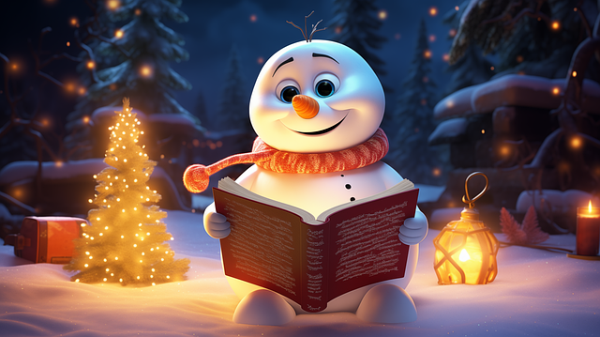

Bildquelle Pixabay

**In den Weihnachtsferien haben wir geschlossen.**

**Ab den 07.01.2025 sind wir zu unseren Öffnungszeiten wieder da.**

**All unseren Lesern frohe Weihnachten und einen guten Start ins neue Jahr**

**Euer Büchereiteam**

**Andrea, Heike & Angela**